Как кадровику расположить к себе сотрудников

Инна ИГОЛКИНА, психолог, бизнес-тренер, преподаватель Школы Помощника Руководителя при Национальной Гильдии Профессиональных Консультантов
В статье читайте:
- Как показать, что вы открыты к общению
- Какие комплименты сотрудникам уместны
- Зачем кадровику считывать мимику собеседника
Личная эффективность HR-а
Общайтесь с сотрудниками компании, уделяйте им время. Если у вас сложатся хорошие отношения с коллективом, то вы будете всегда вовремя знать необходимую информацию. А кто владеет информацией – владеет миром. Но одного желания недостаточно. Нужно каждый день работать над тем, чтобы расположить к себе сотрудников и сократить психологическую дистанцию. Наши советы помогут вам стать таким кадровиком, о котором говорят «это очень приятный и общительный человек».

Будьте открыты к общению
Открытый к общению человек – тот, с которым легко и приятно разговаривать, с кем хочется поделиться переживаниями. Чтобы сотрудники шли именно к вам за советом, соблюдайте простые правила.
Проявляйте вежливость. Здоровайтесь, прощайтесь, благодарите сотрудников, предлагайте посетителям присесть. Конечно, вас не привлекут к ответственности за невежливость. Однако несоблюдение простых и всем известных норм поведения отталкивает людей.
Улыбайтесь. Нет ничего хуже, чем хмурый кадровик, тем более если это женщина. Даже если у вас выдался сложный день, найдите в себе силы приветливо улыбнуться, когда к вам зашел сотрудник. Улыбка располагает к общению. Главное – старайтесь, чтобы улыбка была естественной. Тренируйтесь дома у зеркала, улыбайтесь чаще прохожим, чтобы привить себе эту привычку.
Уделите время человеку, с которым общаетесь. Если к вам пришел посетитель, отложите все дела. Невозможно общаться с человеком, который параллельно с разговором пишет СМС, читает документ, делает записи и т. п. Время – это проявление интереса к собеседнику. Если вы не можете принять сотрудника, то договоритесь, когда вам будет удобно его выслушать. Не произносите фразу «У меня нет времени». Посетитель может расценить ее как «Вы мне не интересны».
Используйте открытую позу. При общении не скрещивайте руки на груди, ладони разверните к собеседнику, в его же сторону поверните корпус тела. Следите за выражением лица, не напрягайте мышцы, старайтесь быть расслабленным.
Делитесь информацией. Сотрудники не будут с вами откровенно общаться, если вы не отвечаете на вопросы, а только как губка впитываете информацию. Это не значит, что вы должны рассказывать обо всем, что знаете, но кое-чем иногда можно делиться. Развивайте в себе навык, который часто демонстрируют политики, – много говорить и при этом незаметно уходить от ответа на некоторые вопросы. Ваш имидж должен быть целостным и непротиворечивым. Невозможно быть одновременно злым и добрым. Вы должны по возможности быть честны с собеседником, но в некоторых ситуациях умалчивать о том, о чем ему знать не следует.

Внимательно слушайте собеседника
Важная статья: «Коммуникативные техники: учимся активно слушать и задавать вопросы собеседнику» (№ 12, 2014)
Развивайте навык активного слушания. Это когда во время разговора все внимание сосредоточено на собеседнике и на том, что он говорит (как правильно слушать – в схеме ниже). Навык активного слушания помогает расположить к себе людей. Ведь доверяют именно тому, кто умеет выслушать. Чтобы собеседник чувствовал, что вы его действительно слышите, применяйте несколько простых правил.
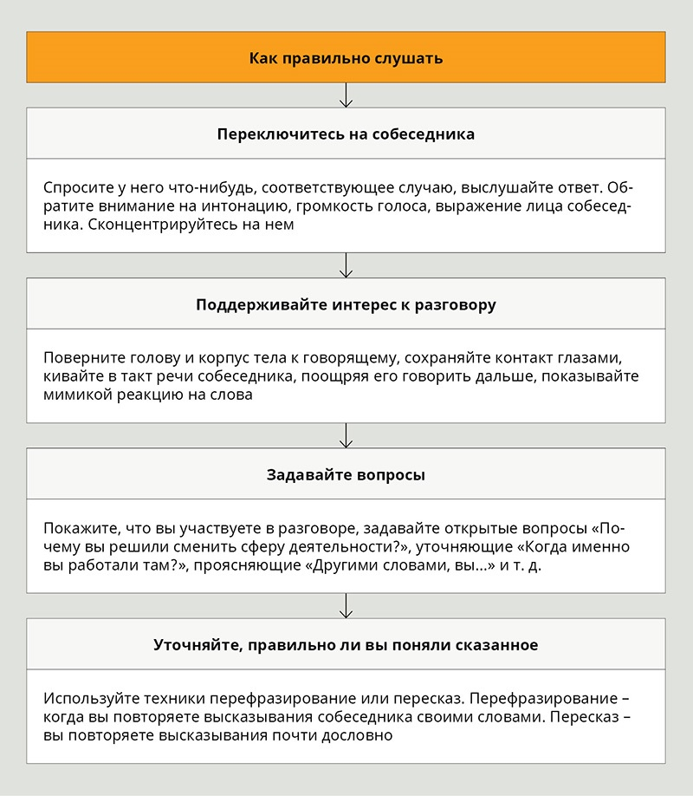
Сохраняйте контакт глазами. Не нужно смотреть в упор, не мигая. Это может нервировать неуверенных в себе людей. Слегка расфокусируйте взгляд и смотрите приблизительно в область переносицы собеседника. Можно отводить ненадолго взгляд и снова возвращать.
Поддакивайте. Это могут быть любые, уместные по ситуации слова: «да-да, конечно», «понимаю», «угу», «интересно» и т. п.
Резюмируйте, подводите итог. Не повторяйте одну и ту же фразу на протяжении разговора, например: «Правильно ли я понимаю, что...». Собеседник быстро это заметит, и вместо открытости почувствует неискренность. Чередуйте высказывания: «Вы утверждаете, что..», «Вы сказали, что...», «Верно, ли я понял, что...», «Из этого следует, что...» и т. п.
Поддерживайте разговор невербально. Для этого используйте язык тела. Кивайте, поворачивайтесь в сторону собеседника, слегка наклоняйтесь вперед. Не переусердствуйте. Активное слушание должно быть естественным, у собеседника должно сложиться впечатление, что вы сознательно ничего не делаете, просто слушаете.

Проявляйте позитив
Если вы постоянно в плохом настроении, жалуетесь на жизнь и критикуете, сотрудники вряд ли будут спешить к вам за помощью, так как ваш настрой не располагает к общению. Поэтому старайтесь сохранять позитив в любых ситуациях.
Не думайте о негативе длительное время. Да, иногда случаются неприятные вещи, особенно если вы работаете в большой компании. Однако можно сосредоточиться на негативе и постоянно его умножать, например, обсуждая с другими, а можно искать пути решения проблем.
Следите за своими мыслями. Мы постоянно следим за своим поведением, словами, внешностью. Наши мысли также должны быть под контролем. Именно они служат началом поступков, от них зависит, в каком настроении вы проведете день. Если вас преследует негатитвная мысль – поменяйте ее на другую, которая будет давать вам энергию двигаться вперед.
Сглаживайте неприятные новости. Если вам предстоит сообщить плохую новость, например, объявить выговор, сказать об увольнении и т. д., подумайте, как сгладить неприятное сообщение. Тщательно подбирайте слова. Например, не говорите: «Вы не справились, потому что у вас недостаточно квалификации». Скажите, что сотрудник может найти работу, которая ему больше подходит, или посоветуйте, где повысить квалификацию.
Не участвуйте в сплетнях и интригах. Не передавайте негативную информацию об одних другим людям. Находите более мягкие формулировки, объясняйте ситуацию понятными фразами. Ваши слова могут быть несколько раз переданы по цепочке и в результате могут исказиться до неузнаваемости. Поэтому по возможности сразу говорите с тем человеком, о котором идет речь, не дожидаясь, когда информация попадет к нему через других.

Делайте комплименты
Чтобы научиться говорить комплименты, нужно тренироваться (виды комплиментов в таблице ниже). Комплимент должен быть простым, не накручивайте фразу сложными словами. Избегайте нравоучений и излишних эмоций. Старайтесь конкретизировать, особенно если вы знаете о достижениях сотрудника. Например, вместо фразы «У вас всегда отличные идеи» сказать: «Это вы великолепно придумали создать электронную базу шаблонов».

Виды комплиментов
Вид | Пояснение | Пример
Комплимент внешности | Когда вы говорите комплимент, важно чтобы ваши мысли, слова и действия соответствовали друг другу. Ваше тело должно выражать те эмоции, что и слова, иначе собеседник воспримет  комплимент как неискренний | «Как замечательно вы сегодня выглядите»  «Вы постриглись, вам идет новая стрижка!» (если человек действительно постригся, поменял цвет волос и т. д.)  «Вам очень идет этот цвет, он очень модный в этом году»  «Какой замечательный костюм, он великолепно сидит на вас»
Комплимент достижениям | Если человек действительно чего-то конкретного добился (выполнил план продаж, завершил сложный проект и т. д.), то можно об этом сказать. Важно, чтобы человек не воспринял это как издевательство. Поэтому говорите только о том, чем он действительно гордится, к чему осознанно стремился | «Какие замечательные у вас дети» (если вам показали семейное фото)  «Слышала, вы завершили сложный проект. Поздравляю!»  «Новость о ваших достижениях дошла и до нас. Поздравляю!»
Похвала почтового голубя | Этот вид комплиментов предполагает, что вы тщательно собираете все хорошее, что сказали о человеке другие сотрудники, и при случае об этом невзначай упоминаете | «Наш шеф, Иван Иванович, вчера сказал, что Вы – образец пунктуальности»  «Главный бухгалтер сказала, что вы составляете документы без ошибок»
Избегайте двусмысленности. Следите за тем, что произносите, особенно когда говорите про внешность женщине. Например, фразой «в этом платье вы выглядите моложе» можно обидеть сотрудницу. У нее сложится впечатление, что так она старая. Лучше сказать «Вам очень идет этот цвет».
Используйте скрытые комплименты, если вы малознакомы с сотрудником. Суть в том, что вам нужно переключить внимание собеседника на отдаленную тему. Например, «Прекрасная рубашка, мне нравится. Кстати, на ее фоне выделяются ваши голубые глаза. Где такую красоту приобрели?». Здесь внимание с рубашки перевели на свое мнение «мне нравится», далее на красивые глаза, а в завершение спросили о месте покупки – увели внимание в сторону.

Считывайте мимику и отзеркаливайте людей
Язык тела для кадровика – это не просто модная прихоть, а рабочий инструмент, которым необходимо каждый день пользоваться. Если вы еще не читали книги Пола ЭКМАНА «Психология эмоций» и Аллана ПИЗА «Язык телодвижений», рекомендуем сделать это как можно скорее. Также полезно посмотреть хотя бы первую серию известного сериала «Обмани меня» (Lie to me).
Замечайте микровыражения. Это мимолетное проявление эмоций, которое промелькнуло на какие-то доли секунды. Например, человек улыбался, но в какой-то момент загрустил, а потом опять вспомнил о необходимости держать лицо.
Следите за микродвижениями. Как человек дышит, какие характерные жесты делает и т. д. Способность замечать мелкие движения приходит с тренировкой. Если есть возможность, запишите интервью с соискателем на видео и посмотрите его несколько раз. Вы заметите, как много микродвижений сделал человек, а вы не заметили.
Применяйте отзеркаливание. В разговоре копируйте жесты собеседника. Это можно делать симметрично, например, если человек поднял правую руку, то и вы делаете так же, но зеркально, то есть поднимаете левую руку. Или полностью копировать позу, например человек подпер рукой подбородок, и вы сделали тоже самое.
С помощью отзеркаливания можно вывести человека из закрытой позы и расположить к общению. Например, вы беседуете с человеком, который сидит, скрестив руки на груди. Сначала примите такую же позу. Затем начните постепенно ее менять. Вполне возможно, что вслед за тем, как вы опустите руки, собеседник сделает так же.
Отзеркаливайте только некоторые жесты собеседника, те, которые уместны по ситуации и которые вы можете легко повторить. Не копируйте абсолютно все жесты человека. Слишком явное отзеркаливание сильно заметно со стороны, и вместо того, чтобы стать ближе к собеседнику, вы можете его насторожить.
+

Важные выводы
1. Чтобы сотрудники шли именно к вам за советом, покажите им, что вы открыты для общения. Для этого проявляйте вежливость, улыбайтесь и, отложив все дела, уделяйте время собеседнику.
2. Говорите простые комплименты, не накручивайте фразу сложными словами. Избегайте нравоучений и двусмысленности. Если вы малознакомы с сотрудником, используйте скрытые комплименты.
3. Умение считывать микродвижения и жесты – рабочий инструмент кадровика. Используйте его каждый день, чтобы понять истинное настроение сотрудника и расположить его к себе.
Звезда
за правильный ответ
Какой комплимент лучше использовать, если вы малознакомы с сотрудником:
скрытый
комплимент достижениям
вообще не буду говорить комплименты


